*Cel*

Program realizuje rozwiązywanie układanki (np. „Piętnastki”) różnymi strategiami przeszukiwania (BFS, DFS, A\*), generując sekwencję ruchów oraz zapisując statystyki dotyczące procesu obliczeniowego. Następnie przeprowadzana jest część badawcza, polegająca na przetestowaniu wszystkich strategii na 413 układach w odległościach 1–7 od celu z różnymi parametrami. Zebrane dane są analizowane i przedstawiane graficznie w celu porównania skuteczności metod i wyciągnięcia wniosków.

*Wyniki*

Narzędzie, z jakiego korzystaliśmy do obliczeń oraz do generowania wykresów to język interpretowany Python.

*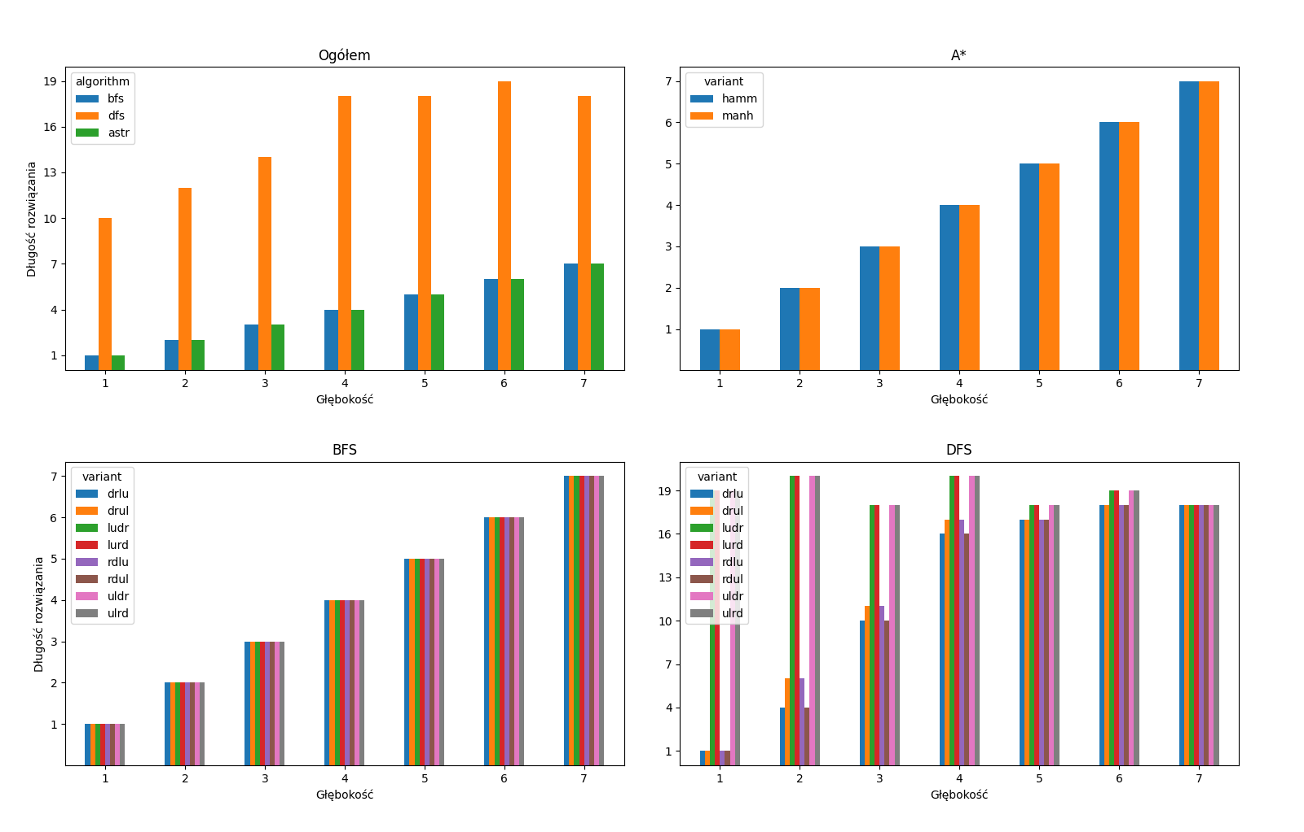Dla długości znalezionego rozwiązania*

*Dla liczby stanów odwiedzonych*

*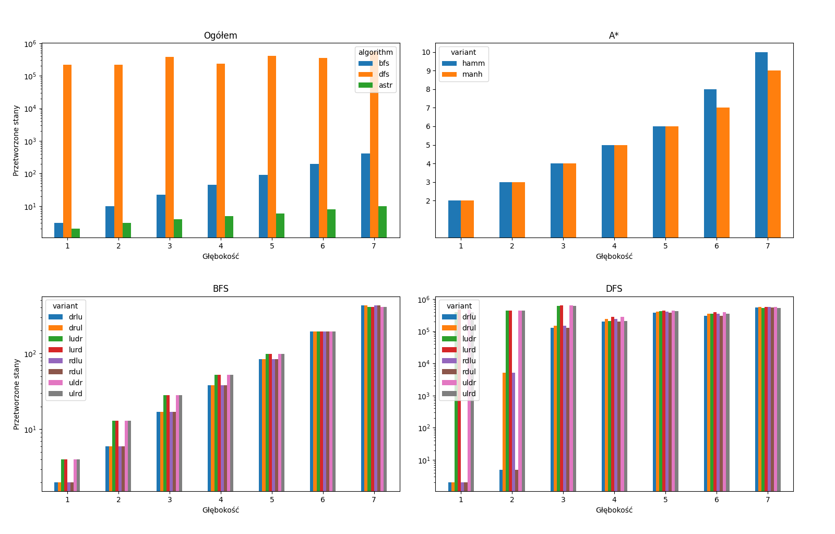Dla liczby stanów przetworzonych*

*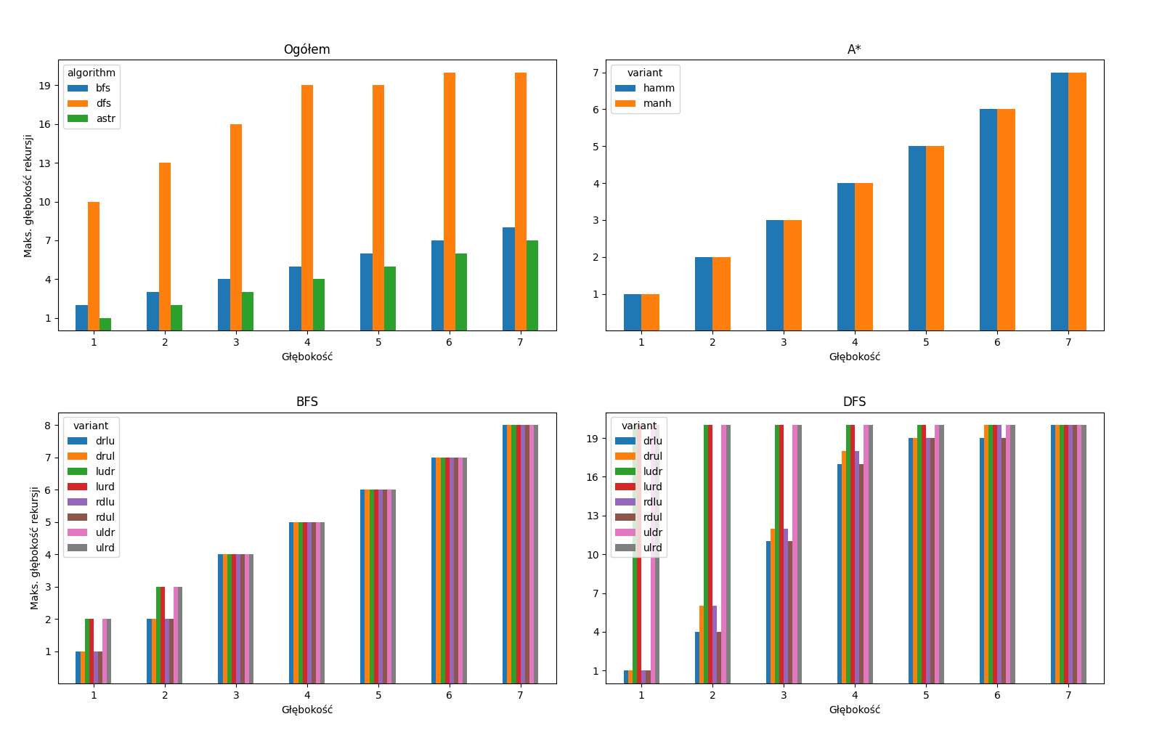Dla maksymalna osiągnięta głębokość rekursji*

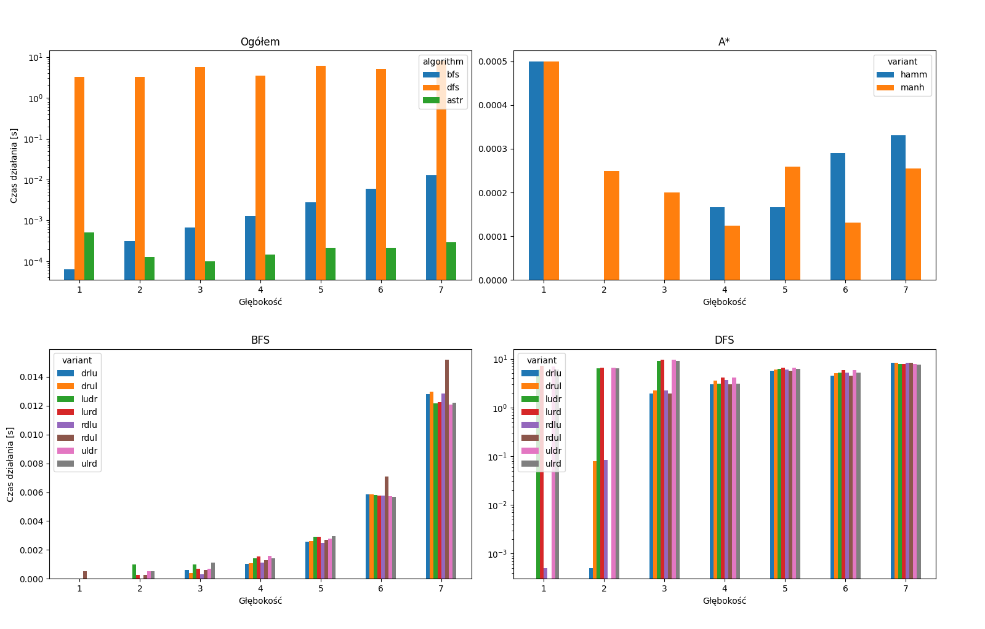*Dla czasu trwania procesu obliczeniowego*